Ruimtelijke kaders Zon en wind 2021
ERRATUM
Dit erratum is toegevoegd naar aanleiding van de raadsvergadering op 15 juni 2021 en de daarin aangenomen amendementen en moties. Op deze pagina vindt u de desbetreffende wijzigingen van de ruimtelijke kaders zon en wind, als gevolg van die besluitvorming van de gemeenteraad van Buren. Wij verzoeken u dit document met in achtneming van onderstaande aanvullende gewijzigde onderdelen te lezen.
1: Het amendement van de fractie Partij voor de Dieren dat, aanvullend op het ruimtelijke kader wat betreft de inpassing van windenergie, aangeeft dat bij windmolens technieken moeten worden aangewend om botsingen met vogels tot een minimum te beperken, zoals zwarte aanduidingen op wieken, een detectiesysteem en/of andere technieken.
2: Relevant is ook de aangenomen motie om de maatschappelijke tender als voorkeursmethodiek voor grootschalige energie opwekking toe te passen. Dat heeft daarmee dus betrekking op initiatieven voor het zoekgebied dat voor deze initiatieven is aangewezen (zie ruimtelijke kaders). Dat dient dus ook als onderdeel van de verdere indiening en/of het participatieproces gezien te worden.
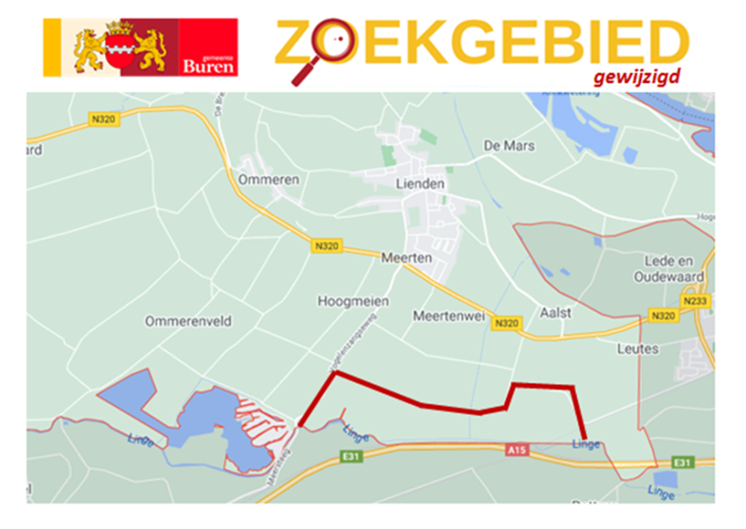
3: Verder is tevens het aangenomen amendement relevant om in Buren bij de inbreng in RES 1.0 geen windmolens te plaatsen en meer zonne-energie. Het gaat dan om 20 hectare meer zon op dak en voor de Burense windmolen als bijdrage in het zoekgebied Medel 10 hectare vervangende zonne-energie. Waar de ruimte voor deze vervangende 10 hectare gevonden moet/kan worden, moet nog door het college en/of de raad bepaald worden.
In het bovenstaande zijn de raadsbesluiten zo zorgvuldig en goed mogelijk geïnterpreteerd en weergegeven. Maar voor de volledigheid wordt een voorbehoud voor een nadere bijstelling gemaakt.
Buren, 18 juni 2021

Voorwoord
Deze basis voor de landschappelijke inpassing/toepassing van initiatieven van zonne-energie is opgesteld op basis van een al bestaand in Burens concept, visies vanuit de RES, de gedragscode zonne- en windenergie op land en een aantal andere voorbeelden van andere gemeenten. Bij de ontwikkeling van dit voorstel is ook afstemming gezocht met het natuur- en landschapsbeleid en de omgevingsvisie.
Verder zijn diverse reacties en suggesties meegenomen vanuit bijeenkomsten met de raadswerkgroep klimaatvisie en uit de digitale inwonersrondes zon en wind. Enkele voorbeelden hiervan zijn het opnemen van een zonering rond beschermde natuurgebieden en aandacht voor het feit dat bepaalde beplantingen een negatief effect hebben op fruit en andere gewassen. Deze en andere suggesties zijn in deze versie verwerkt.
Deze versie is ook opgesteld als een voorstel aan de raad over de ruimtelijke kaders zon en wind en omvat nu de onderdelen inpassing van zonne- en windenergie en de nadere zonering van de zoekgebieden. Dit naast een parallel voorstel dat ingaat op de participatiekaders zon en wind. Samen vormen deze twee het “flankerend beleid” voor een afgewogen ontwikkeling van de ontwikkeling van zonne- en windenergie in Buren.
Wat betreft het inpassingskader kunnen hier geen harde kaders gegeven worden. Enerzijds omdat de inpassing van zonne-energie en/of de situering van windturbines locatie specifiek is. Anderzijds omdat inwoners in het kader van participatie ruimte moeten hebben om zaken zelf in te vullen en op onderdelen accenten te kunnen leggen. Wat dat betreft willen we met de kaders meer een kwaliteitsbeeld geven dat per initiatief door de initiatiefnemer via participatie met omwonenden uitgewerkt wordt. Ook zijn diverse “natuurlijke criteria” niet goed SMART te maken, omdat ze afhankelijk zijn van de plaatselijke specifieke omstandigheden en vaak een eigen dynamiek hebben zoals bij biodiversiteit.
Buren,
24 april 2021

Inhoudsopgave
Erratum
Voorwoord
Introductie
Deel 1: Inpassing zon
1. Inleiding
2. Grote initiatieven zon (>10ha)
2.1 Afstand tussen de grote projecten
3. Lokale initiatieven zonne-energie (<10 ha)
4. Algemene plaatsingscriteria voor zon
4.1 Komgronden
4.2 Oeverwallen
4.3 Aansluiten op de directe omgeving
4.4 Logische opstelling van de panelen
4.5 Maak randen met kwaliteit
4.6 Eenvoudige transformator en bijgebouwen
4.7 Multifunctioneel gebruik
4.8 Nulmeting
4.9 Beëindiging
4.10 Een aandachtspunt tot slot
Deel 2: De zoekgebieden en het toepassen van wind
1. Inleiding
2. De zoekgebieden
2.1 De zonering
3. Het toepassen van wind
Bijlage 1. Kaarten natuurwaarden en cultuurhistorische waarden
Bijlage 2: Mogelijkheden zon komgronden en oeverwallen
Bijlage 3: Opstelling van zonnepanelen
Bijlage 4: Zoekgebieden

Introductie
Het zon- en windbeleid is op 28 januari 2021 door de raad vastgesteld. In dit plan wordt de eerste schets gegeven met uitgangspunten voor plaatsing en inpassing/toepassing van zonne- en windenergie in de gemeente Buren, de ruimtelijke kaders zon en wind genoemd. Dit is verder de basis voor de landschappelijke inpassing/toepassing van plannen zoals die voorgelegd gaan worden door initiatiefnemers en als interpretatiekader voor de ruimtelijke toetsing door de gemeente, maar ook de specificering van de zoekgebieden. Dit ruimtelijke kader zon en wind omvat twee aandachtsgebieden:
- De inpassing zonne-energie
- De zoekgebieden en het toepassen van windenergie
Dit ruimtelijke kader zon en wind is onderdeel van het flankerend beleid voor een afgewogen ontwikkelingen van zonne- en windenergie en als zodanig aan de raad voorgelegd.
In dit ruimtelijke kader wordt er in het eerste stuk ingegaan op de inpassing en plaatsing van zonnepanelen en zonnevelden. Er wordt hierin een onderscheid gemaakt tussen komgronden en oeverwallen in Buren. Ook de zoekgebieden voor de ontwikkeling van zonne-energie zullen hier benoemd worden.
Verder wordt er in het tweede gedeelte ingegaan op het specificeren van de zoekgebieden en op het toepassen van windenergie in de omgeving. Tevens geven we dan een aantal ruimtelijke voorbeelden van verschillende windopstellingen. Wat wenselijk is, is echter in de praktijk vaak ook afhankelijk van de mogelijkheden vanuit “hindercontouren” van een specifieke locatie. Hier zal ook verder aandacht worden besteed aan de zoekgebieden van windenergie en de prioritering hiervan.
Wij nemen hierbij de gedragscode voor zonne- en windenergie op land, zoals mede opgesteld door natuurorganisaties en Holland Solar, als uitgangspunt voor de ruimtelijke en participatie onderdelen van een ontwikkeling. Initiatiefnemers moeten deze gedragscodes onderschrijven. Dat neemt niet weg dat Buren als gemeente nadere criteria kan stellen. Als gemeente gaan we ook uit van ruimtelijk onderbouwde initiatieven met een samenhang in de opstellingen van zonne- en/of windenergie.
Overigens kunnen er in de praktijk goede redenen zijn om bij heel kleinschalige initiatieven wellicht af te wijken van de gevraagde beeldkwaliteit. Het is aan het college dat onderbouwd vast te stellen.
Ten slotte verwijzen we voor de begrippenlijst naar de volgende link: https://pdc.buren.nl/wp-content/uploads/2020/10/Begrippenlijst-duurzaamheid.pdf. Via deze link zijn alle relevante begrippen en hun definitie die in dit document voorkomen te vinden.

Deel 1: Inpassing zon
Inleiding
Dit gedeelte van de tekst gaat in op de plaatsing en inpassing van grondgebonden zonnevelden en zonnepanelen in de gemeente Buren en hoe deze afgestemd en geborgd moeten worden. Het zon- en windbeleid is op 28 januari 2021 door de raad vastgesteld. Dit is dan ook de eerste schets met uitgangspunten voor de plaatsing en inpassing van zonnepanelen. Dit dient verder als basis voor de landschappelijke inpassing van plannen zoals die voorgelegd gaan worden door initiatiefnemers en als interpretatiekader voor de ruimtelijke toetsing door de gemeente. Dat neemt niet weg dat uiteraard verdergaande voorstellen gedaan mogen worden door initiatiefnemers en de gemeente zo nodig aanvullende criteria kan stellen.
Bij het opstellen van het zon- en windbeleid Buren is uitgegaan van de in de concept RES (mei 2020) ontwikkelde drie denkrichtingen, voor het plaatsen van grootschalige zonne- en windenergie initiatieven. Het gaat dan om: langs infrastructuur, in de kom en in energieparken. Voor de ontwikkeling van de denkrichtingen in de RES heeft het bureau Feddes/Olthof landschapsarchitecten een analyse gemaakt van de regio en van de gemeente Buren. Er is daarbij gekeken naar de cultuurhistorische, natuur- en landschappelijke waarden en naar de functies in het gebied. In bijlage 1 zijn twee kaarten opgenomen, waarin te zien is welke natuurwaarden en cultuurhistorische waarden er precies zijn in de gemeente Buren. Ook zijn in deze kaart de zoekgebieden weergegeven.
Nu hebben die denkrichtingen in de concept RES in eerste instantie betrekking op windturbines, maar in de Burense discussie bleek dat ze ook relevant zijn voor de grotere zonprojecten. Uit deze discussie kwamen de volgende punten naar voren omtrent de plaatsbepaling voor zonne- en windenergie binnen de gemeente:
- Binnen de zoekgebieden is er een voorkeur voor het plaatsen van windturbines en zonnepanelen langs de A15/Betuwelijn en in een energiepark bij Medel.
- De bundeling van grotere projecten voor zonne- en windenergie.
- Aandacht voor de waarden en functies in het gebied en de kwaliteiten van het Burense landschap zoveel mogelijk behouden.
Deze punten zijn vervolgens ook als uitgangspunt opgenomen in het zon- en windbeleid voor de plaatsbepaling van zonnepanelen en windturbines. Er is voor de plaatsing van zonne- en windenergie in Buren een voorkeur voor een ontwikkeling aan de zuidrand van Buren, langs de A15/Betuwelijn en op, en nabij, Medel. Dit gebied is daarom aangewezen als zoekgebied voor grootschalige zonne- en windenergie. Daarnaast wordt ook ruimte geboden voor een beperkte ontwikkeling voor zonne-energie in het ‘verdere gebied’, mits dit lokale en/of innovatieve projecten zijn. Voor deze lokale en/of innovatieve projecten is ruimte beschikbaar buiten de zoekgebieden langs A15/Betuwelijn en het energiepark Medel;
Het voorstel is om voor deze initiatieven in eerste instantie maximaal 25 hectare (ha) (+/- 10%) beschikbaar te stellen. Na een evaluatie kan besloten worden om meer ruimte te bieden. Zo geven we enerzijds ruimte aan de grootschalige regionaal afgestemde ontwikkelingen en is er anderzijds ruimte voor lokale projecten.
Voor wat betreft de inpassing van zonnevelden gaan we in op zowel de grootschalige velden in de zoekgebieden als op de inpassing van een beperkt aantal kleinere velden in het zogenaamde ‘verdere gebied’. Voor de volledigheid merken we op dat de inpassingseisen in de toekomst ook toegepast kunnen worden op mogelijk thermische zonnevelden voor het opwekken van warmte, die een mogelijke optie zijn voor een aantal kernen in het kader van de warmtetransitie.
Een zonproject (groot of klein) kan een (visueel) effect hebben op het landschap. Dit effect kan verzacht worden door zorgvuldige inpassing, waarbij rekening gehouden wordt met de leefbaarheid, de karakteristiek van het landschap en eventuele monumentale of karakteristieke bebouwing. Er wordt over de plaatsing en inpassing van zonnepanelen een onderscheid gemaakt tussen de komgronden en de oeverwallen in Buren.
Zonnepanelen worden beschouwd als tijdelijk. Er wordt hier ook beschreven welke onderdelen gehandhaafd zouden moeten blijven als de zonnepanelen na verloop van tijd worden opgeruimd. Er wordt in dit stuk niet ingegaan op het proces rondom het aanvragen van vergunningen en dergelijke. Verder gaat dit stuk ook niet in op zonne-energie op dak of de nog uit te werken pilots als zonne-energie in de tuin of op het erf.
Voor de volledigheid: er komt nog een aparte beleidsregel over de definiëring van lokaal gedragen en/of innovatieve projecten. Naast deze “lokale kaders” bestaat de mogelijkheid dat Buren zich aansluit bij nog te ontwikkelen regionale kaders, voor bovengemeentelijke landschappelijke ontwikkeling/inpassing als rond de transport corridor A15 en Betuwelijn.
Grote initiatieven zon (>10ha)
Zoals aangegeven wordt over grootschalige initiatieven gesproken als het gaat om de ontwikkeling van de opwekking van zonne- en windenergie langs de A15/Betuwelijn en in het energiepark Medel en omgeving (de zoekgebieden).

Afstand tussen de grote projecten
Tussen de grote zonnevelden geldt een minimale afstand van 250 meter tussen de locaties. Hierbij gaat het niet op facilitaire zaken als wegen, maar om daadwerkelijke ruimte voor biodiversiteit. Hier geldt verder de vuistregel dat van elke 10 ha, 2,5 ha vrije ruimte voor natuur moeten zijn, uitgaande van de eerder genoemde gedragscode.

Lokale initiatieven zonne-energie (<10 ha)
Er worden ook mogelijkheden geboden voor lokale en innovatieve ontwikkelingen, maar eerst op een beperkte schaal. Het gaat dan om ruimte voor lokale initiatieven buiten de zoekgebieden
Buiten de aangegeven zoekgebieden kunnen lokale en/of innovatieve zonne-energie initiatieven landen. Hierbij gaat het om projecten die voldoen aan de volgende criteria:
  - Buiten de zoekgebieden langs A15/Betuwelijn en het energiepark Medel;
  - Lokaal collectief of corporatief initiatief;
  - Bij voorkeur innovatief;
  - Omvang maximaal 10 ha;
  - Deze inpassingsregels
Zoals aangegeven is om voor deze initiatieven in eerste instantie maximaal 25 ha (+/- 10%) beschikbaar te stellen. Na een evaluatie kan besloten worden om meer ruimte te bieden.
Het kan dus bijvoorbeeld gaan om een lokaal initiatief voor een zonnepark in combinatie met opslag/buffering via accu’s of waterstof, of een groep inwoners van een kern die gezamenlijk op deze wijze de energie voor hun elektrische rijden wil generen op een perceel bij die kern.
Voor deze lokale initiatieven geldt dat er ruimte tussen de verschillende initiatieven moet zijn, om de zonnevelden robuust landschappelijk in te passen. Tussen de velden moet minimaal 1 kilometer worden vrijgehouden. Hier geldt verder de vuistregel dat van elke 10 ha, 2,5 ha vrije ruimte voor natuur moet zijn.

Algemene plaatsingscriteria voor zon
Voor de plaatsing op zowel grote schaal als kleine schaal gelden een aantal plaatsingscriteria voor zonne-energie. Deze criteria worden in de volgende alinea’s beschreven. Het plaatsen van zonnepanelen kan op zowel komgronden als oeverwallen in Buren, aangezien deze twee landschappen van elkaar verschillen wordt hier dan ook onderscheid in gemaakt. In bijlage 2 zijn enkele weergaven opgenomen van de mogelijkheden voor komgronden en oeverwallen, ook is hierbij een kaart met de maat en schaal opgenomen. Dit is gedaan om te laten zien hoe groot 2, 5, 10 of 25 ha is ten opzichte van de gemeente. Hieruit is af te leiden dat grote maten beter passen in de kom en kleinere maten beter passen op de oeverwal.
Verder zijn er enkele algemene randvoorwaarden nodig om zonnevelden zo goed mogelijk in het landschap in te passen. Daarvoor zal een initiatief aan de volgende randvoorwaarden voor zonnevelden moeten voldoen:
  - Het initiatief toont aan dat de, ter plekke bestaande landschappelijke, ecologische en cultuurhistorische, kwaliteiten van het gebied zoveel mogelijk behouden zijn of zelfs versterkt worden. Dat kan gebied specifiek zijn, zoals het verschil tussen de oeverwallen en de komgronden.
  - Minimaal 25% van het oppervlak van het plangebied moet worden ingericht met landschappelijke elementen die de biodiversiteit vergroten.
  - Wanneer de zonnepanelen aan het einde van hun levensduur zijn en er geen nieuw plan voor een zonneveld wordt ontwikkeld, moet de initiatiefnemer het zonneveld weer opruimen. De ingrepen die gedaan zijn met betrekking tot de landschappelijke inpassing dient zoveel als mogelijk behouden te blijven.
Zonnevelden zijn mogelijk in de landschapstypen komgronden en oeverwallen. Hieronder worden aanwijzingen gedaan om bestaande landschapsstructuren en elementen op te nemen in het ontwerp, en voor het vergroten van de ecologische en ruimtelijke kwaliteiten van het initiatief.

Komgronden
De belangrijkste kwaliteiten van de komgronden zijn de grootschalige openheid, weidsheid en beleving van de horizon. Dorpen, dijken en erven zijn belangrijke elementen en oriëntatiepunten in het open landschap. De relatie van dorpen met het omliggende landschap is een belangrijke kwaliteit. De komgronden hebben ruime zichtlijnen, waardoor de inpassing van zonnepanelen meer vraagt. Binnen de komgronden moet er rekening worden gehouden met:
  - Het vrije zicht, zichtlijnen en zicht op de horizon. Dat met zichtbaarheid en herkenbaarheid van karakteristieke elementen.
  - De hoogte van de opstellingen aanhouden tot onder ooghoogte, om het zicht zoveel mogelijk vrij te houden. Dit gezien vanuit de publieke ruimte (bijvoorbeeld vanaf paden, dijken, wegen en water).
  - De afstand tussen de zonnevelden is 2,5 kilometer, het open karakter mag niet te gesloten worden (buiten de zoekgebieden).
  - In percelen van maximaal 10 ha.
  - De relatie dorp-landschap te behouden door belangrijke zichtlijnen of –zones met het landschap vrij te houden.
  - Er wordt rekening gehouden met de archeologische waarde van de grond, zodat deze niet “geroerd” worden.
  - Voor de komgronden kan aan de volgende inpassingsmaatregelen worden gedacht:
- De aanleg van brede zones (vochtig) kruidenrijk grasland.
- De aanleg van een natuurvriendelijke oever (met rietkragen).
- Het aanbrengen van een begroeid dijkje of wal tot maximaal de kruin van de panelen.
- Het aanbrengen van twee rijen grienden die jaar om jaar geoogst worden.
- Water met rietstroken op licht glooiende taluds met gras begroeiing.
- Het aanbrengen van knotbomen als afscherming (knot-es, wilg en knotpopulier).
- Het aanbrengen van een gebiedseigen knip- en scheerhaag (meidoorn), eventueel in combinatie met de aanleg van een recreatieve route.
  - In de komgronden en in de dijkzone wordt specifieker (dan in de meer besloten oeverwallen) getoetst op behoud van openheid en zichtlijnen. In de hoogte van de plaatsing mogen de landschappelijke waarden van openheid en zichtlijnen niet worden beperkt. Mocht blijken dat de landschappelijke waarden openheid en zichtlijnen aangetast worden, dan dient een lagere passende hoogte aangehouden te worden om verstoring van deze waarden te voorkomen.

Oeverwallen
De oeverwallen zijn besloten. Ze kenmerken zich door de samenhang van historische wegen, dijken en dijkjes, de rijke schakering aan weg- en kavelbeplanting, de verschillende agrarische functie zoals (fruit)boomgaarden, en de subtiele hoogteverschillen in het landschap.
De oeverwallen worden divers gebruikt en kent een kleinschalige, besloten karakter. Bij de realisatie van zonnevelden in het oeverwallenlandschap is het belangrijk dat er rekening wordt gehouden met:
  - Gebruik te maken van aanwezige “omzoomde groene kamers” en de velden daarin in te passen en daarbij te voorkomen dat het zonneveld het beeld domineert. Dit door rekening te houden met bijvoorbeeld de hoogte van het initiatief.
  - Binnen de oeverwallen is er een afstand van 1 kilometer nodig tussen de zonnevelden als deze niet aan het zicht onttrokken zijn.
  - Er wordt rekening gehouden met de archeologische waarde van de grond, zodat deze niet “geroerd” worden.
  - In percelen van maximaal 5 ha, gelet op de landschappelijke schaalgrootte.
  - Voor het oeverwallengebied kan voorbeeld van “omzoomde groene kamers” aan de volgende inpassingsmaatregelen worden gedacht aan streekeigen hoog opgaande beplanting als:
- De aanleg van een houtwal met gebiedseigen beplanting (o.a. hazelaar, sleedoorn, els, eik).
- De aanleg van een windsingel (sleedoorn, els).
- De aanleg van een recreatieve route (in combinatie met een gebiedseigen knip-en scheerheg of struweelhaag).
- Aanvullend: de aanleg van greppels met natuurlijke kruidenvegetatie.
Aansluiten op de directe omgeving
Tussen de inpassing van zonnepanelen in komgronden en oeverwallen zijn enkele verschillende elementen en kenmerken waar rekening mee moet worden gehouden. Echter zijn er ook een aantal algemene criteria waar in beide gebieden aandacht aan besteed moet worden. Zo moet er sprake zijn van aansluiting op de directe omgeving. Het is voor de ecologische en ruimtelijke kwaliteit, beleefbaarheid en herkenbaarheid belangrijk om aan te sluiten bij de karakteristieken van het landschap waarin de locatie zich bevindt. Het gaat daarbij onder meer om de volgende karakteristieken waarmee bij de inpassing rekening gehouden dient te worden:
  - De schaal en perceelgrootte van het landschap.
  - De hoofdrichting en verkavelingsstructuur van het landschap.
  - Doorgaande structuren en patronen in het landschap, zoals watergangen, oevers, en bomenrijen.
  - Zichtlijnen en uitzicht vanaf dijken, paden en wegen, tussen bestaande bebouwing door.
Bepalend is hierbij zichtbaarheid van:
- Cultuurhistorische elementen, zoals molens.
- Landschapselementen, zoals bomen.
- Andere landschapskenmerken, zoals mate van openheid.
  - Beplantingsvorm en soortkeuze aansluitend op het landschapstype van de directe omgeving.

Verder zijn de volgende uitgangspunten van belang:
  - Streef naar (op basis van het voorgaande) een passende inpassing van het zonneveld in het landschap.
  - Beschermde dorps-en stadsgebieden en andere cultuurhistorische waarden hebben vaak een relatie met andere landschappelijke of gebouwde elementen. Ze vormen samen een systeem of een verhaal. Respecteer bij de inpassing de samenhang en bijbehorende elementen.
  - Bij Natura 2000 gebied en Weidevogelgebieden tot een afstand van 1000 meter mogen geen ontwikkelingen plaats vinden.
  - Bij waterrijke gebieden tot een afstand van 1000 meter mogen geen ontwikkelingen plaats vinden.
  - Op of aangrenzend aan landgoederen: respecteer en versterk de landgoedbiotoop. De relatie van het landgoed met het landschap door zichtlijnen en lanen is zeer karakteristiek.

Logische opstelling van de panelen
Bij een logische opstelling van de panelen is het uitgangspunt om zonnevelden goed landschappelijk in te passen in zowel komgronden als oeverwallen. Het gaat dan niet alleen om de uitlijning van de panelen in de kavel, maar ook om de plaatsing van transformatorhuisjes, het hekwerk, de rand en dergelijke. In bijlage 3 is een overzicht weergeven van mogelijke logische opstellingen.
Maak randen met kwaliteit
Randen zijn zeer bepalend voor de wijze waarop inwoners een zonneveld beleven, dit geldt in komgronden en in oeverwallen. Een goede rand verzacht de industriële uitstraling van het zonneveld. Daarnaast biedt de rand kansen voor ontwikkeling van ecologische waarden. De volgende aanwijzingen zijn hiervoor relevant:
- Reserveer, waar dat past, ruimte voor het maken van in het landschap kwalitatief goede randen: een bij de omgeving passende, eenduidige, groene rand. Houd hierbij rekening met schaduwwerking en de groeiruimte voor beplanting. Voorbeelden van randen zijn:
  - Een watergang, waar mogelijk met een natuurvriendelijke oever.
  - Een haag of houtsingel wanneer dit de bestaande groenstructuur en/of het landschapstype versterkt. Bij voorkeur geen hagen en singels in open landschappen.
  - Een grondwal. Maak alleen een grondwal als dit vanuit het landschap logisch is of als hier vanuit het ontwerp een zeer urgente reden voor is, bijvoorbeeld bij een grondoverschot. Gebruik alleen grond uit het gebied zelf, verwerk afgegraven grond in het gebied zelf.
- Gebruikmaken van gebiedseigen plantensoorten.
- Er mogen in en rond het zonneveld in het kader van een natuurlijk beheer geen pesticiden en herbiciden worden gebruikt.
- Houd rekening met voldoende ruimte voor onderhoud aan beplanting, oevers en watergangen zoals een schouwpad bij A watergangen van het Waterschap van 4 meter breed.
- Plaats hekwerken zoveel mogelijk uit het zicht. In een open landschap, zoals de komgronden, is het, vanuit ruimtelijke kwaliteit, wenselijk om in die gevallen een landschappelijke afscheiding een oplossing bieden, zoals een watergang, mogelijk in combinatie met een waterberging, natuurvriendelijke oever of een rand met lage beplanting (een bloemrijke of soortenrijke rand).
- Maak waar mogelijk de randen toegankelijk voor wandelaars.
- Leg waar mogelijk ecologische oevers aan.
- Een goed ingepast hekwerk en poort zijn onderdeel van een groene rand op voldoende afstand van wegen, fiets- en wandelpaden voor een vriendelijkere uitstraling en gebruik geen prikkeldraad. Kies voor recyclebaar materiaal.
Eenvoudige transformator en bijgebouwen
Het is wenselijk de visuele- en ruimtelijke impact van hekwerken en van transformator- en bijgebouwen te minimaliseren in zowel komgronden als oeverwallen. Dit kan door: vormgeving, plaatsing, geluid en duurzaamheid.
  - Vormgeving: Bouw zo compact mogelijk en gebruik een terughoudende kleurstelling met een functioneel en rustig uiterlijk. Ook kan het eventueel mogelijk zijn om de zonnepanelen te plaatsen in een groene kleur, zodat deze beter bij de omgeving past.
  - Plaatsing: Integreer de functionele bebouwing, in het ontwerp, in lijn met het zonneveld. Plaats de transformatoren en verdeelstations zo veel mogelijk volgens een helder ruimtelijk principe, op visueel logische plekken. Bijvoorbeeld in een rechte lijn die de kavelrichting volgt.
  - Geluid: Houd rekening met het geluid van de transformatoren. Plaats het niet te dicht op bebouwing of andere functies die hier hinder van kunnen ondervinden.
  - Duurzaamheid: Kies voor duurzaamheid in materiaalkeuze, onderhoud en levensduur. Bijvoorbeeld door gebruik te maken van recyclebaar materiaal of gerecycled materiaal.
Multifunctioneel gebruik
De gemeente staat open voor innovaties en combinaties, zoals meervoudig ruimtegebruik. Het liefst gebruiken we de ruimte zo voor meerdere doeleinden. Het kan dan bijvoorbeeld gaan om natuurontwikkeling en bijdragen aan natuurkwaliteit en biodiversiteit, door bijvoorbeeld vergroten van mogelijkheden voor (wilde) bijen en vlinders en het realiseren van leefgebied en routes voor andere dieren.

Nulmeting
Er moet een nulmeting worden uitgevoerd. Dit houdt in dat de biologische waarden worden gemeten voorafgaand van het project en na enige tijd na het project om de natuurontwikkeling op deze manier te monitoren. Het effect van de maatregelen kan op deze manier (positief of negatief) worden aangetoond.

Beëindiging
Zonnevelden hebben in principe een vergunning voor een bepaalde duur. Het is zaak dat de initiatiefnemer zorgt voor het volledig verwijderen van alle installaties en dergelijke en dat het terrein in een “natuurlijke staat” hersteld wordt. Het is zaak de grond daarvoor zoveel mogelijk te conserveren voor eventueel een agrarisch gebruik.

Een aandachtspunt tot slot
Bij het kiezen van in te planten of te zaaien soorten moet rekening worden gehouden met eventuele effecten voor de omgeving. Zo kan bijvoorbeeld het inplanten van meidoorns onwenselijk zijn in verband met het verspreiden van perenvuur in de nabijheid van fruitteelt.

Deel 2: De zoekgebieden en het toepassen van wind

Inleiding
In het beleidsplan zon en wind dat de raad op 28 februari 2021 heeft vast gesteld, is de voorkeur aangegeven voor een ontwikkeling van grootschalig zonne- en windenergie aan de zuidrand van Buren, als inbreng bij de regionale afstemming in de zoekgebieden voor de ontwikkeling van RES 1.0. Meer specifiek gaat het dan om een ontwikkeling langs de A15 en het energiepark bij Medel.
Bij de behandeling op 28 januari heeft de raad bij motie ook gevraagd om een nadere precisering van de zoekgebieden. Dat kan door de zoekgebieden onderling nader te prioriteren en te zoneren. Daar willen we hierbij aan voldoen en wel vanuit het beeld dat het raadsbesluit feitelijk over drie deelgebieden gaat. In bijlage 4 is een kaart weergeven waarop deze deelgebieden te zien zijn. Het betreft dan het gebied naast het gebied Medel en de omgeving van de A15, feitelijk:
- A15 Oost
- A15 West
Verder gaan we in dit voorstel in op het inpassen van windenergie in de omgeving. Dat doen we vanuit de visie dat het bij windenergie eerder gaat om het toepassen, in plaats van het inpassen van windenergie. Tevens geven we dan een aantal ruimtelijke voorbeelden van verschillende windopstellingen. Wat wenselijk is, is echter in de praktijk vaak ook afhankelijk van de mogelijkheden vanuit “hindercontouren” van een specifieke locatie.

De zoekgebieden
In het concept RES-bod en de verdere meer recente regionale verkenningen, zoals die tot op heden zijn gedaan, zijn denkrichtingen opgenomen en verder uitgewerkt. Dit is gedaan vanuit een ruimtelijke afweging waarbij de visie is dat ruimtelijke grote vensters tussen de verschillende parken opgehouden moeten worden en hier het sterker ontwikkelde Lingelandschap als zichtlijn opengehouden moet worden. Zo blijft de relatie met het landschap behouden als ruimtelijke keuze in deze RES. Dat openhouden heeft betrekking op het deel A15 West, dat overigens ook meer bebouwing kent dan het deel A15 Oost. Het zoekgebied A15 Oost sluit daarnaast aan op bestaande windturbines in Buren en een gepland project van de gemeente Neder-Betuwe om het bestaande windturbinepark aldaar te her ontwikkelen.
Wat dat betreft past A15 Oost in de algemene regionale beelden zoals die naar voren komen in de RES, als onderdeel van het RES-bod, en de eerdere inwonersronde van september 2020:
- De koppeling aan infrastructuur, met nadruk op A15/Betuwelijn..
- Ruimtelijke lijnen die de oost-west richting benadrukken.
Het voorstel is dan ook: Inzetten op A15 Oost en A15 West in “reserve” te houden.
Verder geeft het zon- en windbeleid aan dat het noodzakelijkerwijs gaat om een mix van zonne- en windenergie, en dat Buren vanuit het landelijke en provinciale beleid geacht wordt aan beiden bij te dragen. Buren kiest er in haar beleidsplan ook voor die grootschalige ontwikkelingen vanuit ruimtelijke overwegingen te bundelen met de ruimtelijke infrastructuur A15 en Betuwe, die ook zelf als energiecorridor tot ontwikkeling gebracht gaan worden vanuit regionale samenwerking met Rijkswaterstaat (RWS) en ProRail. Daarbij is op te merken dat de ontwikkeling van A15 Oost ook aansluit bij een zoekgebied van Neder-Betuwe en dat mogelijk ook vanuit de provincie gezien kan worden als één ontwikkelingsgebied. Daarbij heeft bundeling van zonne- en windenergie ook vanuit Liander een voordeel als het gaat om het delen van leidingen, het zogenaamde Cabelpooling.
Dat resulteert dan ook in het voorstel om van het eerder voorgestelde zoekgebied, A15 West nu niet in de verdere ontwikkeling te betrekken voor RES 1.0 en meer specifiek in te zetten op A15 Oost en Medel en omgeving. Het blijft als zodanig wel een optie om dit gebied op termijn alsnog als zoekgebied in de ontwikkeling van zonne- en windenergie te betrekken.
Ten aanzien van Medel en omgeving is op te merken dat de mogelijkheden van dit zoekgebied nu in onderzoek zijn, maar dat het gebied voor Buren vooralsnog, voor wat betreft de potentie voor zonne- en windenergie, beperkt lijkt. Dat onderzoek wordt nu (maart 2021) uitgevoerd in samenwerking met de gemeente Tiel en met de gemeente Neder-Betuwe. We verwachten het eind rapport nog voor de zomer te ontvangen. Dit onderzoek is mede nodig, omdat de ontwikkeling van zonne- en windenergie bezien moet worden binnen de verdere ontwikkelingsplannen van het bedrijvenpark Medel.
De zonering
Het gaat hierbij overigens om globale indicatie waarbij het duidelijk wordt, dat er afstand tot de N320 gehouden wordt om niet te dicht op de kernen Aalst en Lienden te komen. Als we dan het wegenplan zouden volgen in samenhang met de perceelindeling kan dat neerkomen op de aanduiding van het zoekgebied, zoals is weergeven in bijlage 4. Deze ruimtelijke opzet is nodig om de inpassing van grootschalig zonne- en windenergie mogelijk te maken, rekening houdend met de aanwezigheid en (wettelijke) afstand tot bebouwing, bedrijvigheid, infrastructuur en dergelijke. Ook geeft een wat ruimer gebied de mogelijkheid dat voldoende grondeigenaren bereid gevonden worden deel te nemen en kan ook makkelijker aan inpassingvoorwaarden voldaan worden.

Het toepassen van wind
Hier geven we een toelichting op het toepassen, in plaats van het inpassen, van windenergie. Hiervan is sprake aangezien bij windenergie het ruimtelijke effect in het Rivierenland zo nadrukkelijk aanwezig is, dat van inpassing feitelijk geen sprake is. Moderne windturbines ontstijgen namelijk de schaal van dit landschap en hebben dus maar weinig tot geen relatie met het maaiveld. Ze kunnen in bepaalde opstellingen de lijnen of structuur in het landschap benadrukken, maar als je het hebt over maat en schaal van het landschap kunnen ze zich in Rivierenland eigenlijk alleen meten met de grootschalige infrastructuur, als van de A15 en de Betuwelijn. Omdat ze groot zijn, hebben ze een enorme grote ruimtelijke impact. In bijlage 1 zijn ook twee kaarten toegevoegd waarin de natuurwaarden en de cultuurhistorische waarden binnen de gemeente zijn weergeven en waarin de verdere precisering van de zoekgebieden te zien zijn.
Zo kan bij de positionering van windenergie gekeken worden naar de ruimtelijke werking in relatie tot zichtlijn en dergelijke, en in die zin kan gesproken worden van “toepassen”. Vanuit de RES is het streven een zo rustig mogelijk landschappelijk beeld te creëren. Dus een streven naar eenheid in opzet en uitstraling. Dat betekent bijvoorbeeld dat als ergens al turbines op een lijn staan, daarnaast een cluster gesitueerd kan worden of een lijn haaks op die richting.
Het is vervolgens ook per project maatwerk ten aanzien van de mogelijkheden en onmogelijkheden van een gebied. Zo zijn er ook hindercirkels vanwege het feit dat er afstand moet worden gehouden ten opzichte van woningen, infrastructuur en andere bestemmingen. Afhankelijk van de werkelijke beschikbare ruimte kan dan gekeken worden naar een of meerdere, van de ontstaande, inrichtingsopties. Wat dat betreft vraagt elk project een eigen ruimtelijke onderbouwing ten aanzien van de mogelijke inrichtingsoptie. Via het participatie plan (zie voorstel participatie kader) zullen omwonenden daarbij een betrokken worden. Via dat plan en een eventuele MER moet ook ingegaan worden op de mogelijke impact van hinder als slagschaduw en laag frequent geluid.
Of in de bewoordingen van het bureau Feddes Olthof, het bureau dat ook de ruimtelijke onderbouwing voor de RES verzorgt:
“In onze benadering van duurzame energie opwek in de vorm van zon en wind gaan we zoveel mogelijk uit van de kansen en mogelijkheden die het landschap biedt. De randvoorwaarden en beperkingen die van toepassing zijn, zijn van groot belang voor de haalbaarheid van projecten, maar leiden niet vanzelfsprekend tot een gewenst ruimtelijk beeld. Wanneer we de resterende potentiële ruimtes volledig aan de markt overlaten dan ontstaat een willekeur aan windparken, waarbij de gekozen opstelling vooral voortkomt uit economisch gewin. Om te voorkomen dat dit gebeurt, hebben we een landschappelijk verhaal nodig. Nu is het probleem met de huidige generatie turbines dat die de schaal van dat landschap overstijgen. Ze hebben een relatie meer met ‘beneden’ en kunnen zich qua maat en schaal eigenlijk alleen meten met grootschalige infrastructuur. Daarom is een focus op de A15/Betuwelijn een logische.
De turbines worden ook steeds hoger. Tiphoogtes (rotor + masthoogte) van 200 meter en hoger zijn niet langer uitzonderlijk. Deze hoogtes zijn lastig in te schatten, omdat er amper vergelijkbare elementen in het landschap staan. Met dat ze hoger worden neemt de impact in beeld natuurlijk wel toe. Tegelijkertijd brengen ze ook meer op en zijn er relatief minder van nodig. Je kunt turbines dan eigenlijk ook niet inpassen. Het is beter te spreken over toepassen. Zo kunnen de turbines een bijzonder punt markeren of een landschappelijke lijn of richting benadrukken. Om een zo rustig mogelijk landschappelijk beeld te creëren is het zaak heldere plaatsingsprincipes te hanteren en voldoende onderlinge afstand tussen windparken te creëren. Wanneer parken te dicht op elkaar staan leidt dat tot een verstoord beeld, interferentie. Dit pleit ervoor om te kiezen voor minder, maar dan wel grotere parken met hoge turbines op voldoende afstand van elkaar.”
Er zijn drie types opstellingen mogelijk: lijnen, rasters en clusters (zie toelichting). De bijbehorende principes dienen zo zuiver mogelijk te worden toegepast. Eenheid in vormgeving van de windturbines per opstelling (afmeting, type en kleur) draagt bij aan een rustige uitstraling. Een verhouding tussen masthoogte en rotordiameter van 1:1 wordt esthetisch als beste verhouding beschouwd.
Lijnen
Een lijnopstelling bestaat uit 3 of meer turbines. Bij een lijnopstelling moet de onderlinge afstand gelijk zijn en is verspringing van turbines uit de lijn slechts zeer beperkt mogelijk.
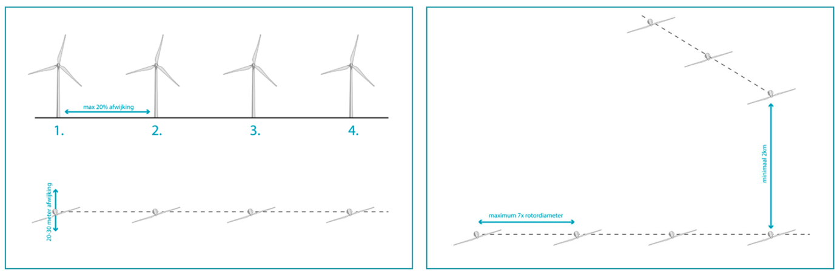
Afbeelding 1: lijnopstelling (bron: BoschSlabbers landschapsarchitecten)
Rasters
Bij een rasteropstelling dienen de turbines in twee (of meerdere richtingen) in een rij te staan. Een raster bestaat uit minimaal 6 turbines. Fraaie rasteropstellingen zijn vrij lastig te realiseren. Het vraagt veel ruimte en komt heel precies.
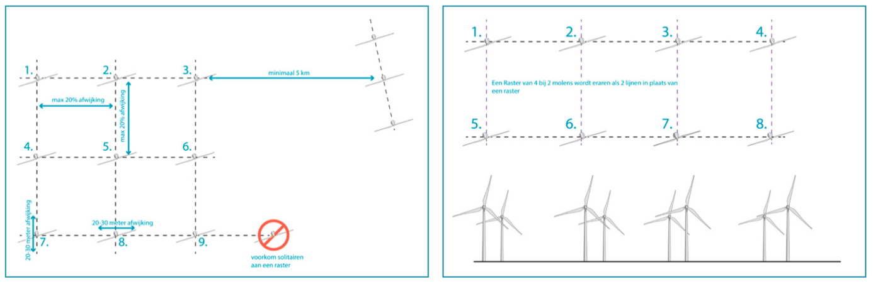
Afbeelding 2 : rasteropstelling (Bron: BoschSlabbers landschapsarchitecten)
Clusters
Een clusteropstelling is een meer vrije opstelling en kent daarom meer flexibiliteit. Van belang is dat de opstelling altijd compact is en dat het ontstaan van lijnen binnen het cluster voorkomen dient te worden. Een cluster bestaat uit minimaal 3 turbines.
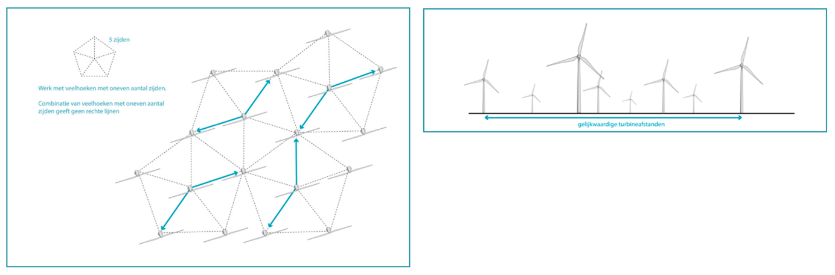
Afbeelding 3 : clusteropstelling (Bron: BoschSlabbers landschapsarchitecten)

Bijlage 1. Kaarten natuurwaarden en cultuurhistorische waarden
Kaart 1. Natuurwaarden en cultuurhistorische waarden
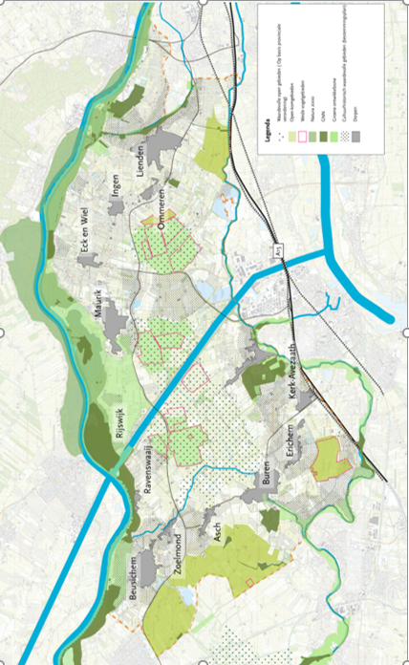
Kaart 2. Zoekgebieden in de natuurwaarden en cultuur historische waarden
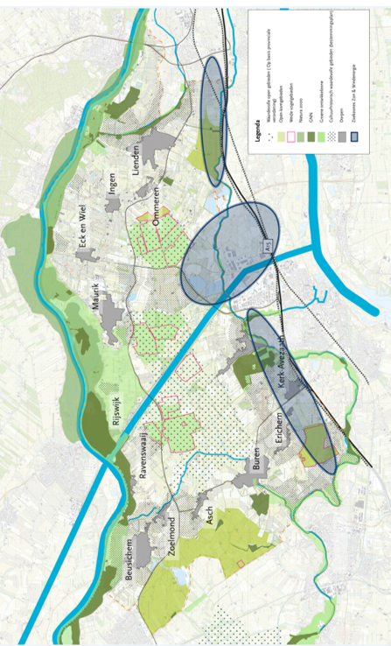

Bijlage 2: Mogelijkheden zon komgronden en oeverwallen
In deze bijlage zijn enkele mogelijkheden in de komgronden en oeverwallen in Buren weergegeven. Ook de maat en schaal zijn weergeven op een onderste kaart. Dit is gedaan om te laten zien hoe groot 2, 5, 10 of 25 ha is ten opzichte van de gemeente. Dit zegt dus niets over de maat en schaal van het landschap. Dit is gedaan op basis van een presentatie als bijdrage aan het concept bod RES.

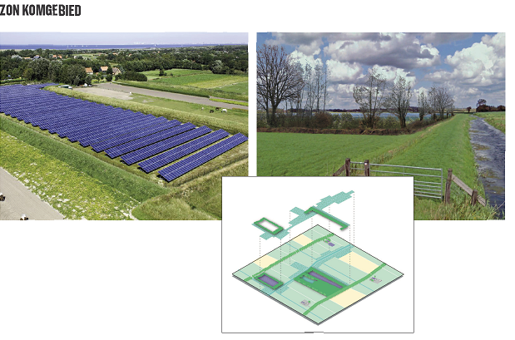
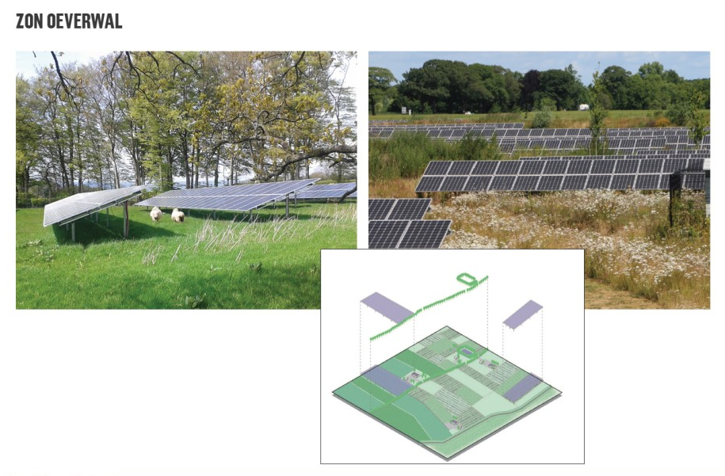
Maat en schaal
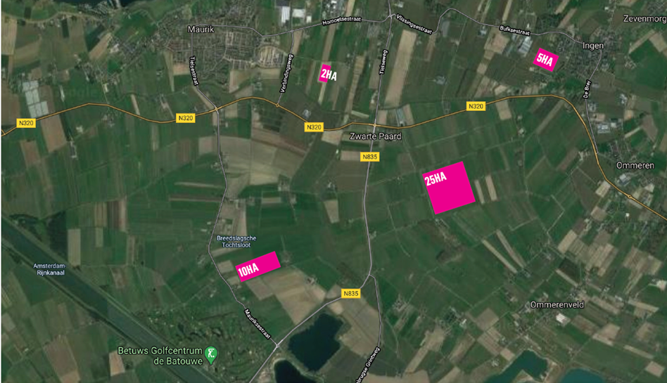

Bijlage 3: Opstelling van zonnepanelen
Dit is een overzicht van opstellingen voor heel verschillende situaties. Het betreft ook opstellingen niet direct passend zijn in een bepaald landschap. Die zijn toch opgenomen want specifieke situaties kunnen andere afwegingen vragen.
Schuin op stellage – lage opstelling
Panelen worden vaak in rijen gemonteerd en schuin geplaatst op stellages op de grond. Er is afstand nodig zodat de ene rij geen schaduw werpt op de volgende. Ongeveer de helft van het grondoppervlak is dan met zonnepanelen bedekt. De stellages zijn relatief goedkoop en de opstelling kan onder de twee meter hoogte blijven.
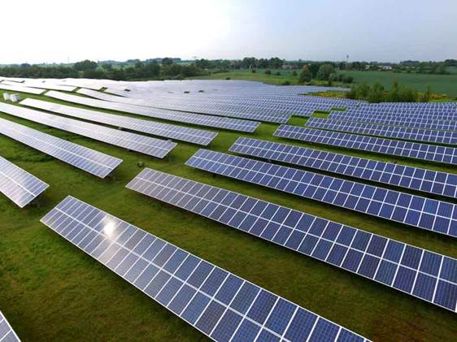
Schuin op stellage – hoge opstelling
Een schuine opstelling kan uit meer lagen panelen boven elkaar bestaan. Dit kan voordelig zijn voor de kosten van maaien en de kosten van de stellage. In deze variant is sprake van een grotere impact op landschap en omgeving. Er zijn meer mogelijkheden voor meervoudig ruimtegebruik.
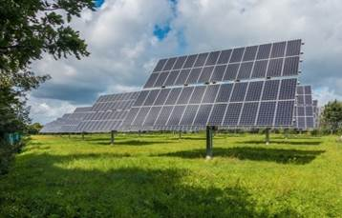
Oost-west opstelling
Een mogelijkheid is om de panelen richting het oosten en het westen te plaatsen. Hierdoor is het mogelijk een lage stellage te maken van ongeveer 0,5 meter. Per paneel wek je iets minder stroom op dan bij zuidelijke oriëntatie, maar de opwekking van energie wordt beter over de dag verspreid.
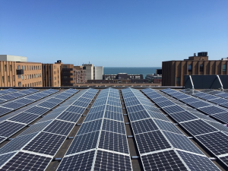
Horizontaal boven bedrijventerreinen of (agrarische) functie
Een andere mogelijkheid is een hogere horizontale opstelling boven bijvoorbeeld een bedrijventerrein of agrarische functie. Op bedrijventerreinen zijn vaak grote daken te vinden die (deels) bouwkundig geschikt zijn voor de installatie van zonnepanelen.
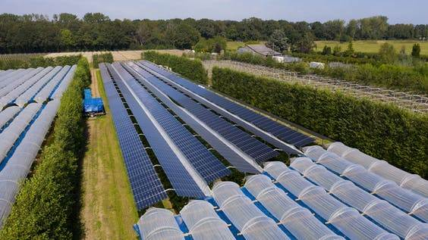
Drijvend op het water (in uiterwaarden)
Zonnepanelen op water geven deze ruimte een extra functie. Ze kunnen meer stroom opwekken omdat het water de panelen koelt en het zonlicht reflecteert. Sommige typen drijvende panelen draaien mee met de zon. Ook in uiterwaarden zijn mogelijkheden voor zon in bestaande of nieuwe zandwinplassen, maar minder in Natura 2000-gebieden en in plassen die voor recreatie belangrijk zijn.
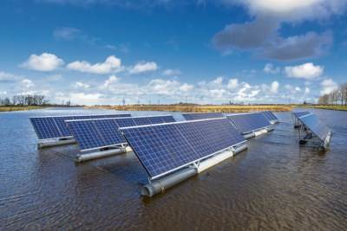
Draaibare opstelling en fundering
Deze gefundeerde stellage draait gedurende de dag mee met de zon. Er worden meerdere rijen panelen boven elkaar geplaatst. Per paneel wek je meer stroom op. De aanschafkosten zijn hoger en ook moet er sprake zijn van een stevige fundering.
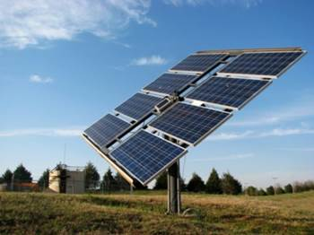
Op taluds of geluidschermen
Langs de A15/Betuwelijn zijn er mogelijkheden voor zon op geluidsschermen en taluds, in de tussenliggende stroken, en in de oksels en bogen.
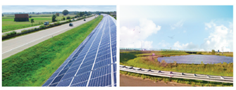

Bijlage 4: Zoekgebieden
Onderstaande afbeelding van het zoekgebied is vervallen. We verwijzen u voor de afbeelding van het zoekgebied daarom naar het erratum op pagina 2.


